Gold of the Desert King

- 项 目 概 述 ：

游戏桌上点兵练兵

沙漠掘金
启智
益智
这是一场弱肉强食、必分胜负的残酷战争 —— 胜者为王，败者为寇！
这是一场看似普通却暗藏玄机的淘金之旅 —— 有人轻车熟路，有人举步维艰！
这是一场见证友谊、同舟共济的生死较量 —— 或客死他乡，或荣归故里！
有的团队争得面红耳赤、贻误时机，有的团队集思广益、从容应对；项目游戏结束时，有人茅塞顿开、有人追悔莫及、有人为之写下了万字感悟——这张游戏桌上究竟发生了什么？
如果：掘金队＝经营中的企业；金子＝企业利润；水和食物＝企业的生产成本；天气＝外部市场；老人＝外部的咨询机构; 那么：经过这场“沙漠掘金”您能发现自身及企业哪些方面的不足？
- 适 用 受 众: 公司中基层主管、核心管理者、主任、核心班组长
- 项 目 价 值：
通过沙漠掘金两天的训练，旨在帮助公司管理者转换思维、至上而下改善行动及养成良好的习惯；构筑顺畅沟通平台，使管理工作，业务节点的分析问题、决策制定、计划实施和预防措施更为高效的问题分析、决策、计划实施及预防的沟通通道。
- 课 程 特 点:
“沙漠掘金”课程是针对团队成员在实现公司战略或目标时可能出现的计划、组织、沟通、控制等问题进行深度挖掘并找到解决方法的全新体验式培训课程。透过游戏的体验和引导，参训学员不仅理解了目标设定及目标管理的重要性，还掌握了战略执行或达成目标的方法和工具，对于公司管理层还可以训练领导能力。更重要的是，“沙漠掘金”课程运用团体游戏体验的方式，使参训学员和参训企业在不知不觉中去显现出问题，发掘出问题的实质，最终找到有效的解决方法。
- 项 目 收 益：
“沙漠掘金”课程是对团队运作时可能出现的合作、激励、沟通、竞争及冲突等问题进行深度挖掘、分析和找到解决方法的专业游戏课程。透过游戏的体验引导，发掘出团队做好目标设定及目标管理的重要性，还能发现资源的不当使用所造成团队或公司的影响及破坏，对于公司主管还可以训练领导能力，更重要的是能够协助公司在管理、销售、沟通等方面，运用团体游戏的方式，在不知不觉中去显现出问题，发掘出问题的根本实质，而让学员亲身体会公司的问题所在，并找到立竿见影的解决方法！
- 适 合 人 数： 50-60人 左右

第一天：9:00-12:00 团队组建，全身心参与体验《沙漠掘金》项目。
Gold of the Desert King

游戏桌上点兵练兵

沙漠掘金
启智
益智
【课程背景】
已被清华大学、浙江大学、上海交通大学、复旦大学列入EMBA课程；
已被Coco-cola、首创置业、联想科技、浦发银行浙江分行、上汽集团等多家公司采用作为内训；
据反馈统计，90%的参与者承认“沙漠掘金”与自己平时的行事方法吻合度极高。
【课程形式】
本课程是国外引进的最新体验式培训课程, 本培训课程让学员深入启发学习，完全不同于拓展训练和演讲式培训, 在全新的体验中深入挖掘、分析团队运作时可能出现的人员合作、沟通、竞争、风险、压力及冲突等问题，以及目标设定及管理的重要性。体验式培训起源于西方，通常以游戏和情景模拟演练的方式把生活中、工作中种种问题，通过游戏折射出来，受训者通过选择、决策、行动导致的结果，引发思索，总结发言看，从而自觉引导自身行为的改变。
【课程特点】
“沙漠掘金”课程是针对团队成员在实现公司战略或目标时可能出现的计划、组织、沟通、控制等问题进行深度挖掘并找到解决方法的全新体验式培训课程。透过游戏的体验和引导，参训学员不仅理解了目标设定及目标管理的重要性，还掌握了战略执行或达成目标的方法和工具，对于公司管理层还可以训练领导能力。更重要的是，“沙漠掘金”课程运用团体游戏的方式，使参训学员和参训企业在不知不觉中去显现出问题，发掘出问题的实质，最终找到有效的解决方法。
【适用对象】 中层主管培训、公司季度或年度会议、以及与合作伙伴的会议或活动。
【针对课题】 团队执行、沟通、协作、风险管控及目标管理导向课程。
【游戏介绍】
几只驼队从地图上的大本营出发，开始漫长的沙漠掘金。每支队伍出发前都有1000元现金，可以在大本营购得等价的帐篷、指南针、水和食物。另外，每支队伍还配有一只负重1000磅的骆驼。在前行的路上，有绿洲，探险队可汲取尽可能多的水；在村庄，探险队可以买到水和食物，但是其价格比大本营贵一倍。在掘金的旅途中，会遇到四种天气，分别是晴天、高温、沙风暴、沙风暴加高温，各种天气情况下所需消耗食物和水的量各不相同。整个探险之旅行程25天，一只帐篷在整个行程中可用三次，一只指南针只可用一次。此外，在大本营内还有一位智慧老人，据说能告诉你有关沙漠的秘密……

【优胜评定】
返回大本营的第一支探险队，带回的金子，每块能兑换100元；
第二支返回的探险队，带回的金子，每块能兑换90元；
第三支返回的探险队，带回的金子，每块能兑换85元；
第四支返回的探险队….
安全返回并且兑换回的现金最多的队为获胜队。
【课程收益】
使参与学员重新反思自己的团队管理及对成员的辅导、沟通、激励与协作；
促进学员明确目标愿景，锁定目标，全力执行、坚持不懈的工作态度；
使学员深刻体会到目标管理、风险管理、安全管理的重要性，以及明确做计划的威力；
使学员学会对有价值的信息取得，及学会分析信息是否有价值；
使学员了解工作不仅仅是卖力，同时学会更有效的工作；
促进学员反思遇到困难如何更好系统解决、创新思维、创新管理、善用资源、灵活变通；

互动授课大纲： (1.5天)
一、项目研讨：项目研研讨/分析/分享/总结;
1、项目中各角色根据提示问题和工作实际进行研讨、思考、分享
2、再以小组为单位做总结发言，引申项目是否达到预期目标与计划得失。
3、讲师总结并引出目标管理课程。
4、【部分学员心得】
可能由于您的职位层次高低，考核您的期限有长有短——但总会有人要考核你的——即使你是董事长，也要面对市场或竞争对手给你的挑战，所以，我们每天、每周、每月、每季度都在做“沙漠掘金”。
——阿里巴巴 庄小姐
许多人在游戏过程中并没有一个明确的目标，无异于今日之我，今日之芸芸众生，日复一日，浑浑噩噩。游戏的目标也许就是保住老命，活着回来，然后就是挖到尽可能多的金子，获取尽可能多的财富。尽可能多又是多少呢，我们也没有一个定量。于是，我们并没有比较清晰明确的目标，但却踏上了征程，走得匆匆忙忙。 ——杜邦兴达 魏先生
培训师点评：------项目体验结束，开始互动授课模块。
二、项目总结呈现优秀管理者的七项基本准则----管理自己，影响别人
- 让跟着你的人有提升
- 正直赢取他人的信任
- 懂得工作本身的乐趣
- 让你的员工拥有梦想
- 学会分享工作的成绩
- 倾听并敢于承认错误
- 正视相对意见和建议
三、 由项目总结联系 如何高效地做工作总结
- 案例研讨：年度总结的故事
- 工作总结的四大目的
- 工作总结的三大原则
- 工作总结三个关键词
四、优秀管理者对下属的辅导与激励--辅导与激励技巧
一）、辅导技巧：
1、建立“辅导员”制度，并且对辅导员考核。
2、随时、随地、随人、随事地教育，而且人人有责。
3、按照日程表，从理论知识、操作技能、人格三方面培养。
4、辅导 = 观察行为 + 发现差异 + 与员工（干部）对话 + 说明重要性 + 提出改善意见 + 示范演练 + 陪同作业 + 追踪。
二）、激励技巧：
1、管理者 自己 发散出一种激励效果：
    - •态度上：从容地处理一些突发状况；安静地面对一些浮躁的措施或行动。
    - •工作上：凡事要及时回复（是否同意）；对下属的工作与成长要关心。
    - •行为上：注意你的服装仪容、声调步伐、精神状态、形象坐姿。
2、管理者 对他人的作为 能影响一个人的工作士气。
    - •生活上：观察下属是否有异常行为并采取适当措施。
    - •作业上：主动询问部属的工作问题或瓶颈（困难）；建立“无事不可谈”的良好沟通管道。
    - •习惯上：要与多数人讲话或交流；不要整个会谈（议）只听见你一个人的声音
五、经理人沟通力及凝聚力--拨开云雾见天日，上司希望如何汇报工作
  - 主动汇报：不要等上司问了你才说
  - 什么时候需要主动汇报
  - 如果你汇报的时候,上司在忙怎么办
  - 决定汇报效果需要思考的六大方法
  - 结论先行: 先说出结论,再阐述内容
  - 案例研讨：你是上司你喜欢那种汇报方式
  - 中途汇报: 让上司随时掌握你的动态
  - 案例研讨：某电视剧情节联络的故事
  - 把握轻重: 坏消息要早点说
  - 隐瞒不报坏消息的6个心理陷阱
  - 案例研讨：三星公司的汇报机制
  - 心存侥幸擅自决策的三大心理屏障

六、 团队协作与管理
1、 高效团队与群体特性
  - “团队”与“群体”有什么不同？团队的条件是什么？
  - 团队的第一个前提是“自主性”。
  - 团队的第二个前提是“思考性”。
  - 团队的第三个前提是“协作性”。
- 团队精神认知
  - 愿景
  - 目标的作用与要求
  - 目标的设定程序
  - 团队精神培养
  - 团队精神在各个生活过程中的教育与规范
- 了解团队成员--性格类型与性格分类

  - 活泼型
  - 完美型
  - 力量型
  - 和平型

  - 调整自已 参考做法

  - 了解血型
  - 1.O型：
  - 2.B型：
  - 3.A型：

  - 4. AB型：自我练习

5 团队冲突的处理
- 1.认知冲突与绩效
- 2.冲突过程的五个阶段
- 3.处理冲突的取向
6 铸就卓越团队—团队激励
- 1.团队成员方面
- 2.组织方面
- 3.建议方法
- 4.团队忠诚度锻造
- 备注
在合作中，本大纲会根据客户的实际需要，进行修改，增减课程内容。
- 主讲老师
曹爱宏

曹爱宏老师《沙漠掘金》课程版权证书：
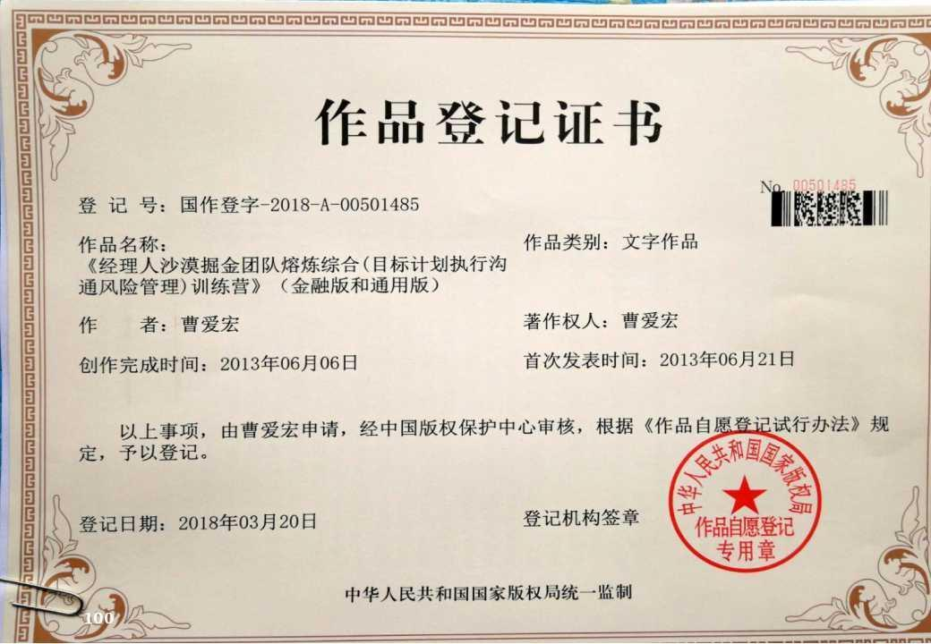

曹爱宏老师《目标管理与执行力》课程版权证书：
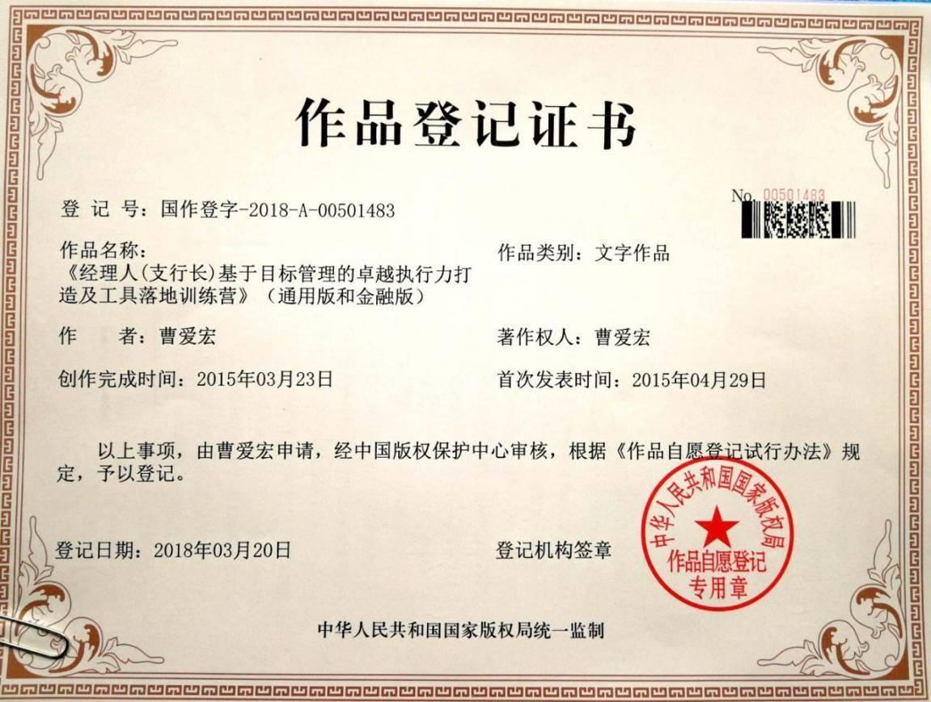

曹爱宏老师浙江大学总裁班《沙漠掘金》轮训课程：
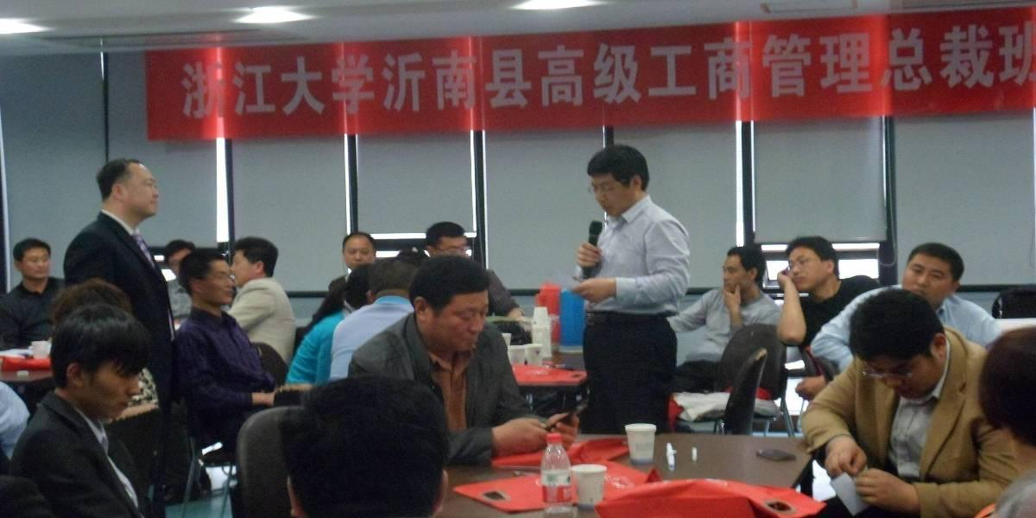

曹爱宏老师农行吉安分行《沙漠掘金》内训
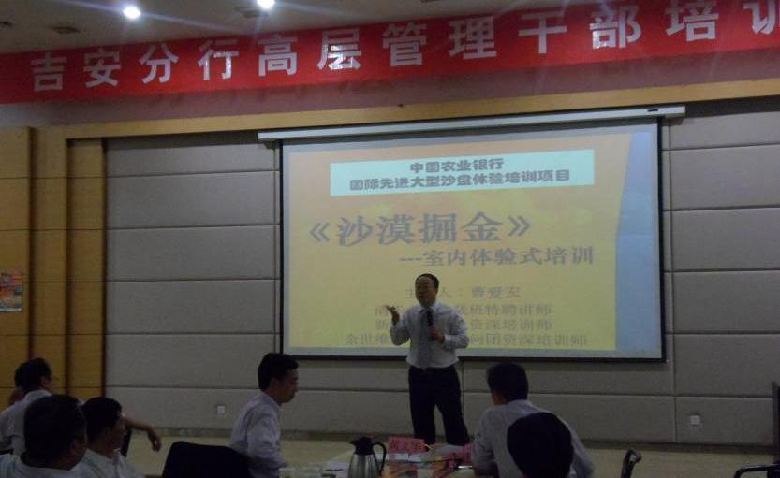

北京大学总裁班经理人系列轮训课程：
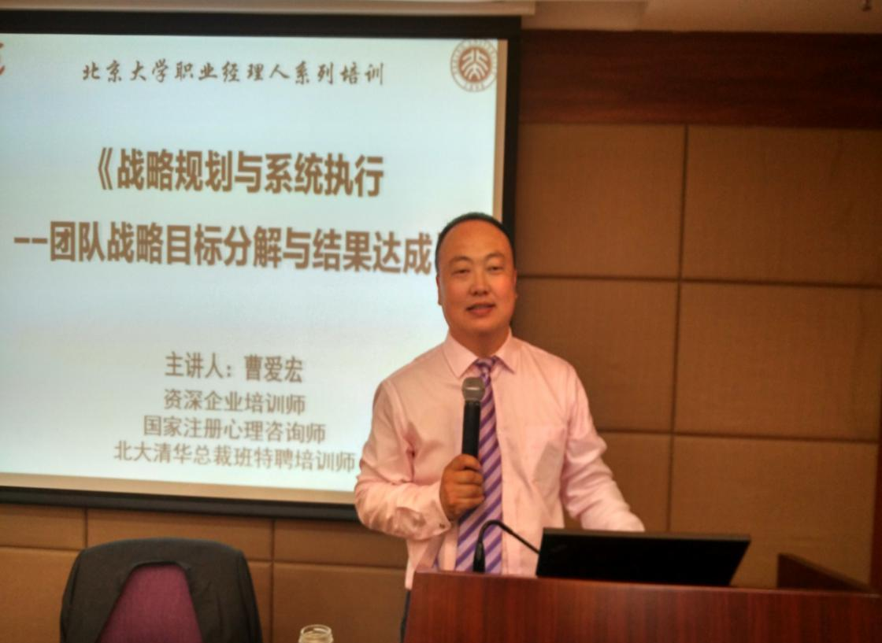

曹爱宏老师河北钢铁集团中层干部《沙漠掘金----基础管理能力提升》轮训
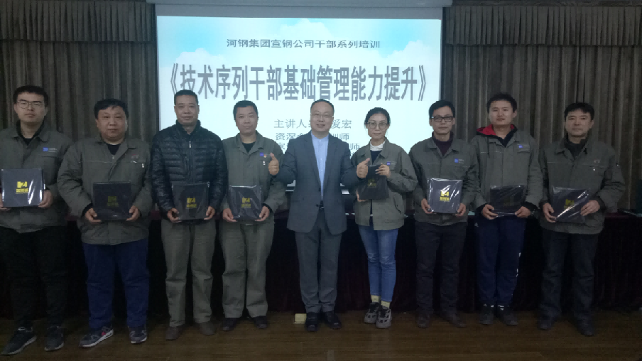

曹爱宏老师北京大学经理人培训项目《沙漠掘金与团队管理》课程瞬间

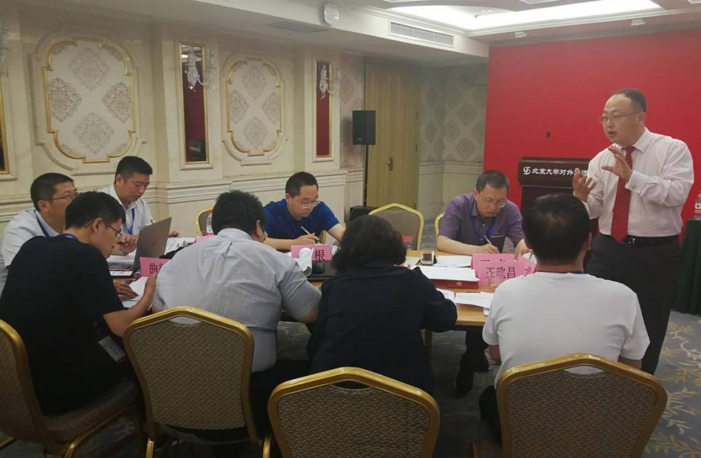

江苏银行《团队熔炼与执行力打造》课程
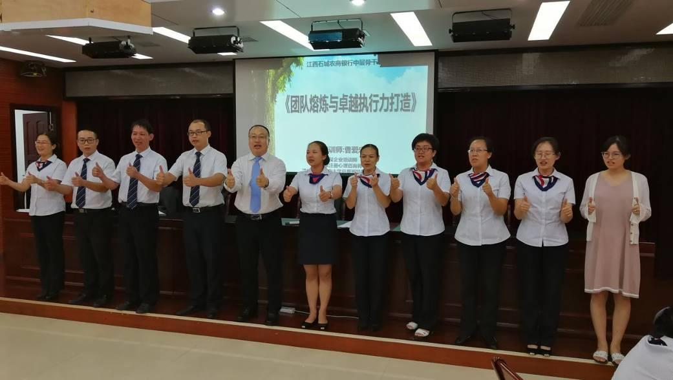

哈工大青年企业干部《团队裂变执行力落地》课程研修班
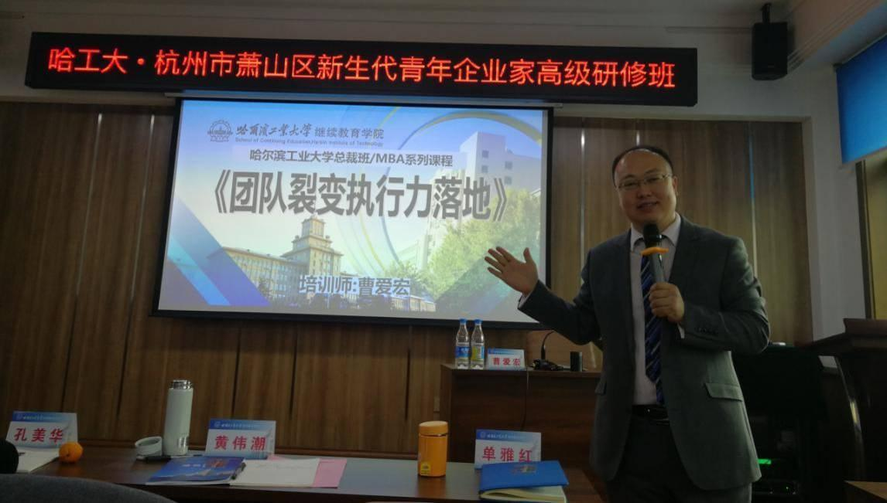

曹爱宏老师《沙漠掘金与团队管理》课程瞬间
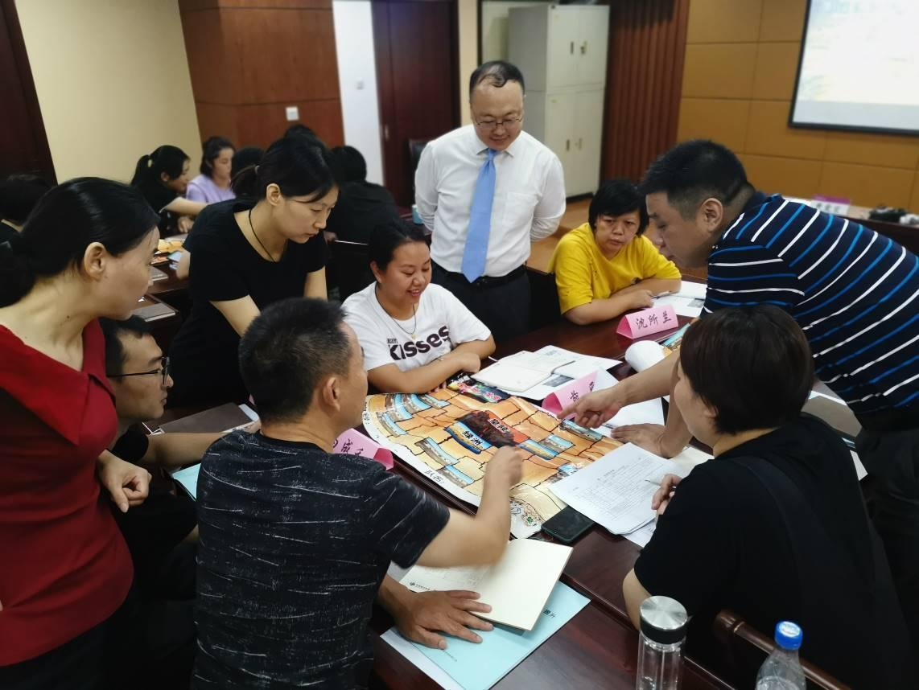

曹爱宏老师银行骨干《阳光心态与团队精神》课程瞬间
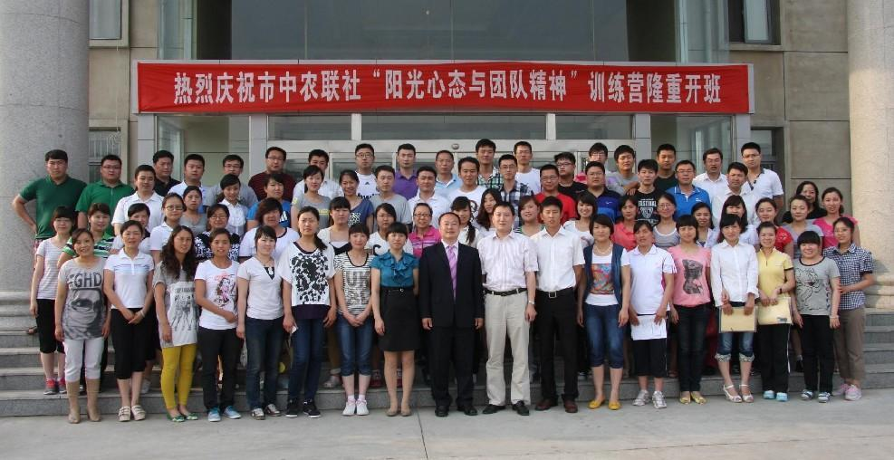

曹爱宏老师江西农商银行团队与执行力课程
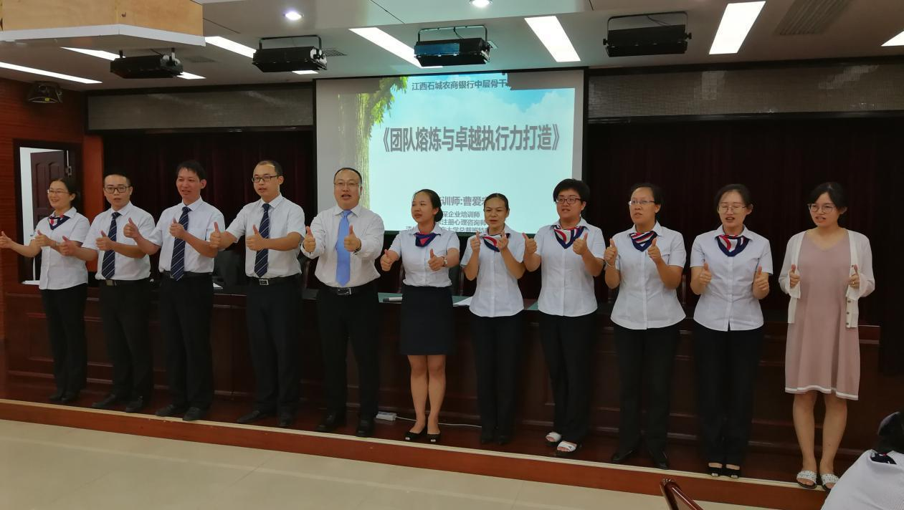

曹爱宏老师哈工大总裁班课程瞬间：
